[안전포인트]  다짐장비 전도  작업자 협착  다짐장비 전도  작업자 협착  컷팅기에 협착 | [작업 흐름도]  원지반 다짐  골재포설 및 다짐  보도블록 설치 | [관련서류]
- 목적
보도블록 포장 작업의 안전기준을 정하여 안전사고 사전예방
- 적용 범위
BNCP 현장 포장 작업 중 보도블록 포장 작업에 적용한다.
3. 용어의 정의
3-1 보도
사람의 통행에만 사용하는 목적으로 설치되는 도로의 일부분. 차도 등 다른 부분과 연석을 이용하여 차도와 분리 부분.
3-2 작업반경
건설장비가 작업을 함에 있어서 필요한 범위.

4. 책임과 권한
4-1 협력업체 소장
보도블록 포장 작업시 장비 및 작업자의 안전에 대한 책임을 진다.
4-2 관리감독자 (한화)
- 협력업체 및 근로자에게 안전한 작업을 지시한다.
4-3 HSE 팀
(1) 불안전한 보도블록 포장 작업에 대하여 작업을 중지 할 수 있다.
5. 작업순서(절차) 및 안전기준
5-1 원지반 다짐
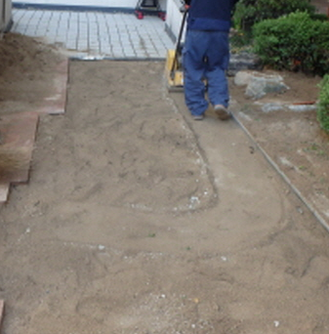
- 소형 다짐장비를 사용하여 원지반 다짐시 주위 근로자와의 협착 위험. 작업 지시자의 감시하에 작업한다.
- 소형 다짐장비 등을 운반 시에 슬링벨트를 사용하여 인양 및 운반한다.
(슬링벨트 사용 기준은 Civil-01 공통사항 5-5 항목에 적용한다.)
- 소형장비는 6개월 이상 숙련된 자에 한해서만 조작 및 운전을 한다.
(장비 점검 기준은 Civil-01 공통사항 5-3 항목과 동일하게 적용한다.)
- 다짐 작업 시 한 명이 1시간 이상 작업하지 않는다.
- 단순 반복 작업으로 주의력을 잃을 수 있으므로 작업 지도자가 항상 주시한다.
- 다짐 작업구간에서는 절대 휴식을 취해서는 안된다(지정된 곳에서 휴식을 취할 것)
5-2 골재 포설 및 다짐
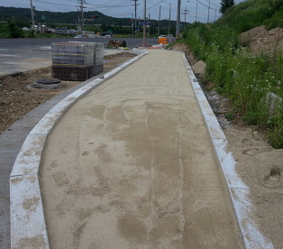
- 다짐작업은 단순 반복 작업으로 작업중 주의력을 잃을 수 있으므로 작업 지도자가 항시 주시한다.
- 골재를 부릴 때에는 신호수 배치 후 모든 근로자가 작업을 멈추고 기층재료를 모두 하역 후에 작업을 재개한다.
- 골재 평탄화 작업시 틀과 연석사이에 손가락 끼임에 주의하여 작업한다.
5-3 보도블록 설치
- 블록자재 적재 시 지표면을 평탄화 하고, 2단 이상 적재하지 않도록 하여 블록 전도에 의한 재해를 예방한다.
- 블록자재 하역 시 지게차 작업구간은 신호수를 배치 후 통제하여 협착재해를 예방한다.
- 보도블록 설치시 손가락 가격을 방지하기 위해 보도블록 시공용 고무망치만을 사용하여 작업한다.
- 보도블록 절단을 위해 컷팅기 사용시 작업자는 보안경을 착용하고 작업한다.
- 컷팅기는 방호덮개를 설치하고, 임으로 해체하지 않도록 교육 및 컷팅작업 주변을 정리하여 근로자 전도로 인해 컷팅기와 작업자의 접촉을 예방한다.
- 컷팅작업은 위험 작업으로 팀내 승인받은 1인이 전담하여 작업한다.
KEY POINT
- 소형 다짐장비를 운반 시에는 전용 슬링벨트를 사용한다.
- 자재 하차 시에는 신호수를 배치 후 통제하에 작업한다.
- 블록자재 적재 시 전도되지 않도록 2단 이하 적재 및 지면 평탄화 선행.
- 블록 컷팅기는 전담자만 운용하고, 사용 시 방호덮개 설치 확인 및 보안경 착용 후 작업한다.

